实验报告

院系：工院13系07级 姓名：龙林爽 日期：2008-10-24 学号：PB07013075

实验题目：交流电桥

实验目的：掌握交流电桥的组成原理和用交流电桥测量电感和电容的方法。

实验仪器：音频信号发生器、交流电阻箱四个、电容箱、待测电容、待测电感、耳机。
实验内容:
一、测电感
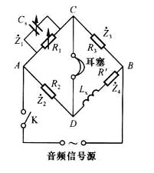
按右图接线，选择合适的三组及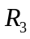，调节电桥平衡，记录有关数据，填表如下：
 | 1 | 2 | 3
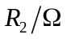 | 300.0 | 400.0 | 500.0
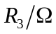 | 300.0 | 500.0 | 600.0
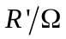 | 300.0 | 300.0 | 300.0
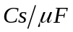 | 0.1340 | 0.0610 | 0.4010
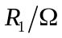 | 270.0 | 647.4 | 958.0
由公式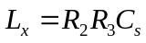，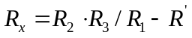得：
 | 1 | 2 | 3
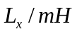 | 12.06 | 12.20 | 12.03
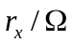 | 33.3333 | 8.9280 | 13.1524

算出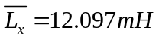，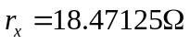，
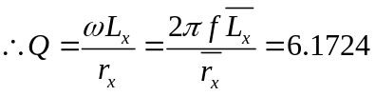
二、测电容
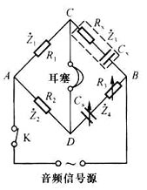
按右图接线，选择合适的三组及，调节电桥平衡，记录有关数据，填表如下：
 | 1 | 2 | 3
 | 300.0 | 400.0 | 500.0
 | 300.0 | 400.0 | 500.0
 | 0.6141 | 0.6148 | 0.6153
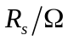 | 0.7 | 0.7 | 0.7
由公式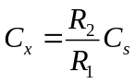，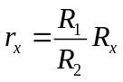得：
 | 1 | 2 | 3
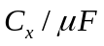 | 0.6141 | 0.6148 | 0.6153
 | 0.70 | 0.70 | 0.70

算出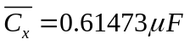，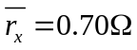，
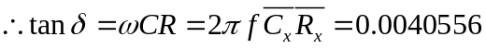
三、谈经验
根据你的几组数据和调节经验谈谈你对交流电桥的测量灵敏度和收敛性的理解。
答：大体来说，用交流电桥测量电感和电容是比较准确的。测量时，一定要先根据公式估算相应的物理量，不然盲目调整会浪费大量时间。在估算值的基础上，根据耳机音量大小，从高位开始调整。若某调整某一位时，往两边调声音都增大，便可认为这一位的调整结束，可进行下一位调整了。此外，再调整时，由于相互之间影响较大，并且长期将耳机放在耳边容易造成幻听现象，为提高准确性，建议听一会休息一会。
在选取不变量时，也要注意选取的多样性。比如第二步时，最好不要象本实验那样比例全部选取1：1，应该变换比例，以提高准确性。

思考题
1、利用书上的图测量的相关公式是什么？此电路在调平衡时是否方便？为什么？
答：图1中：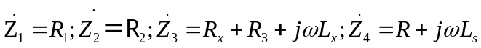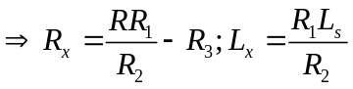
调节不方便，因为无法由公式估计一些待调量，使调节十分麻烦。
图2中，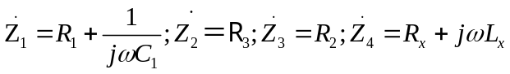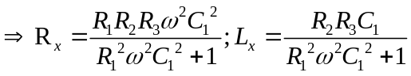
调节不方便，引入了交流电压角频率后，无法测量。

3、Q值的物理意义是什么？
答：Q值是电感的品质因数，它是电感在电路中储存的能量与它损耗的能量的比值。
电感的损耗电阻越小，其品质因数Q就越大，表明该电感效率越高。

